浙江理工大学2011 —2012 学年第 一 学期
《 线性代数B 》期末试卷（A）卷
班级： 学号： 姓名：
- 选择题（每小题4分，共20分）
1、设为阶方阵，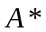为其伴随阵。下列条件中（ ）是可逆的充要条件。
（A）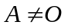； （B） 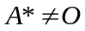； （C）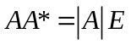； （D）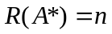。
2. 向量组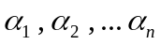线性相关，则（ ）.
（A）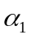可由其余向量线性表示； （B）至少有一个零向量；
（C）中至少有一个向量可以由其余向量线性表示；
（D）任两个向量成比例.
3、设矩阵的秩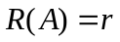，则（ ）．
（A）的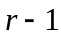阶子式都不为0 ； （B）至少有一个阶子式不为0；
（C）是一个阶方阵； （D）的阶子式都不为0．
4．若方阵与相似，则下列命题不成立的是（ ）．
（A）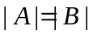； （B）与的秩相同；
（C）与具有相同的特征值； （D）与具有相同的特征向量。
5.行列式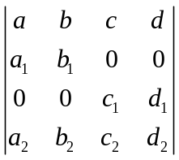中的代数余子式为（ ）．
（A）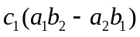 ； （B）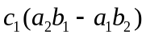 ； （C）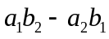 ；（D）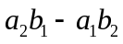 。
填空题（每小题4分，共20分）
1．设为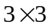 矩阵, 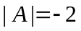, 把按列分块为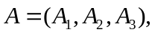其中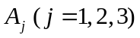是的第列, 则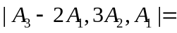 .
2．设矩阵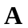满足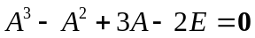, 则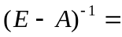 .
3．已知三阶方阵的特征值为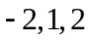，则行列式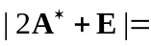 .
4．已知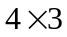矩阵的秩为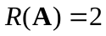，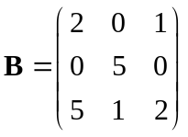，则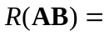 .
5. 设, 且可用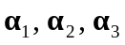线性表出, 则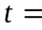 .

三、解答题（共50分）(解答应写出文字说明、证明过程或演算步骤)
1．（本题8分）求行列式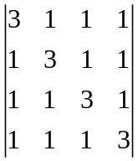的值。

2．（本题10分）已知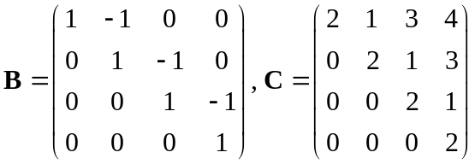，矩阵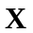满足关系式：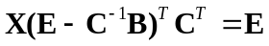，求.

3. （本题8分）求向量组的秩，并求一个最大线性无关组，并把其余向量用该极大线性无关组线性表示。

4．（本题12分）问取何值时，线性方程组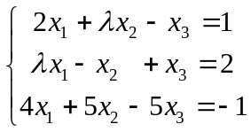无解，有惟一解或无穷多解？并在有无穷多解时给出方程组的通解。

5. （本题12分）试求一个正交的相似变换矩阵，将对称阵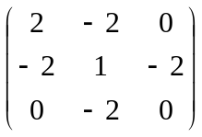化为对角阵.

四、证明题。（本题10分,每题5分）
1. 设向量线性无关，证明向量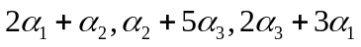也线性无关。

2．若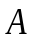、为对称矩阵，证明为对称矩阵的充要条件为、可交换。

浙江理工大学2011 —2012 学年第一学期
《 线性代数B 》期末试卷（ A ）卷标准答案和评分标准
一、选择题（每小题4分，共20分）
1、D; 2、C; 3、B; 4、D; 5、A.
二、填空题（每小题4分，共20分）
1、 6 ; 2、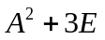; 3、105 ; 4、 2 ; 5、 .
三、解答题（共50分）(解答应写出文字说明、证明过程或演算步骤)
1 、解：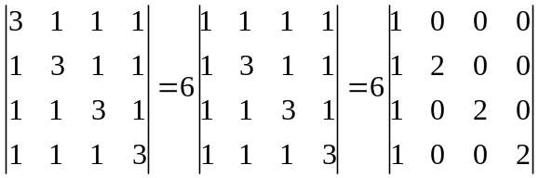 ——————————6分
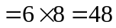。 ——————————8分
2、解 等价于 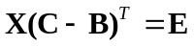 从而 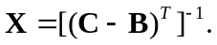 ——4分
由已知得, 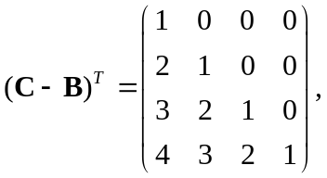 ————————6分
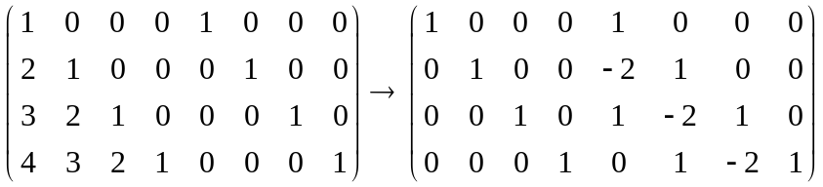
于是 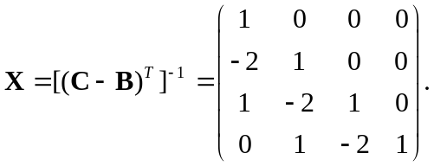 ——————————10分
3、解：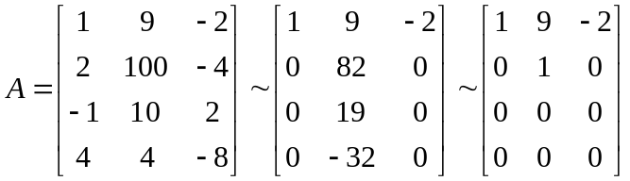 ———————2分
则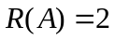 . ———————4分
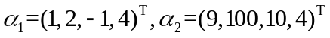不成比例，所以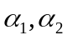为最大无关组. ———6分
且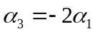 ———————8分
4、解 方程组的系数行列式 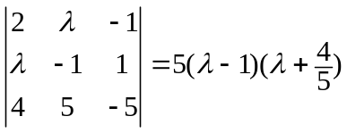. —————————3分
(1) 当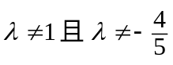时, 方程组有惟一解; —————————5分
(2) 当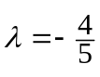时, 方程组为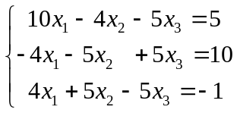，后两个方程是矛盾方程, 因而此时方程组无解. —————————7分 (3) 当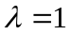时, 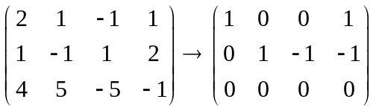,此时方程组有无穷多解, ——9分
求得其通解为: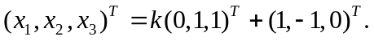 —————————12分

5、解：将所给矩阵记为A.由
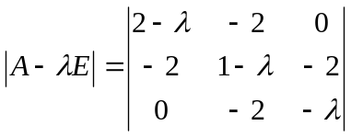=(1−λ)(λ−4)(λ+2),
得矩阵A的特征值为λ₁=−2，λ₂=1，λ₃=4. —————————3分
对于λ₁=−2，解方程(A+2E)x=0，即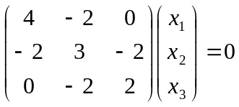,
得特征向量(1, 2, 2)^{T} ，单位化得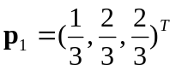. ————————5分
对于λ₂=1，解方程(A−E)x=0，即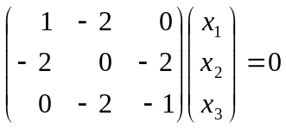,
得特征向量(2, 1, −2)^{T} ，单位化得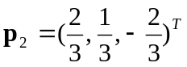. ————————7分
对于λ₃=4，解方程(A−4E)x=0，即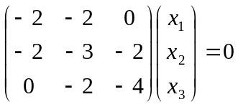,
得特征向量(2, −2, 1)^{T} ，单位化得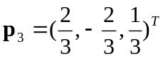. ————————9分
于是有正交阵P=(p₁, p₂, p₃)，使P⁻¹AP=diag(−2, 1, 4). ————————12分
四、1.证明，设有数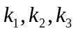，使得
———————1分
整理得
———————2分 由于向量线性无关，必有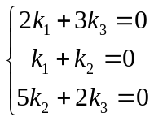， ———————3分
而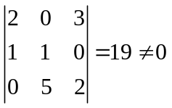， ———————4分
从而 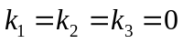。 ———————5分
2．证明：因为、为对称矩阵，故有 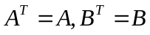。
充分性：若 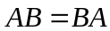，则 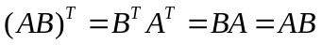，
即 为对称阵。 ———————3分
必要性：若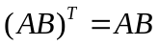，则 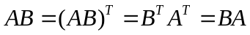，
即、可交换。 ———————5分

